验证只更换损坏节点的同时接受旧硬盘原有数据

**起始场景**：

1. 准备3个节点，node01,node02,node03; 3块磁盘
2. 将磁盘挂载到本地目录
3. 建立集群
4. 建立启动纠删卷 mode
5. 客户端挂载，写入数据（拷贝一个文件 和 持续写入）
6. 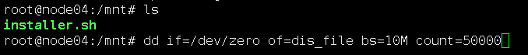

**替换节点场景**：

1. 将node02节点去掉(刷系统，模拟新节点)
2. 将新的节点设为原来的ip与hostname，重装gluster（先不要启动gluster），将原数据盘挂载与原来相同的文件目录
3. 添加进集群
   1. 在新节点上node02 :先不要启动gluster，在集群其他节点查看获取损坏节点的uuid，重写/var/lib/glusterd/glusterd.info文件中的UUID值，启动glusterd；

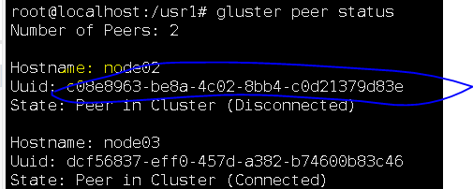

* 1. 在此节点执行gluster peer probe node01命令添加好的节点,

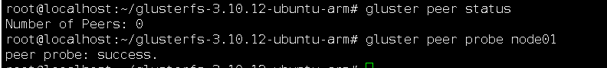

在node01上查看gluster peer status,可以看到显示接受了请求：

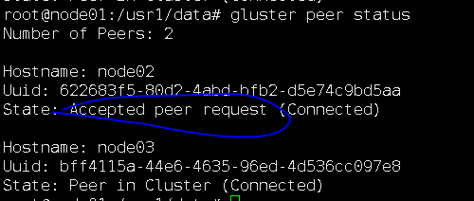

* 1. 重启一次node02的glusterd服务，查看集群状态，显示正常

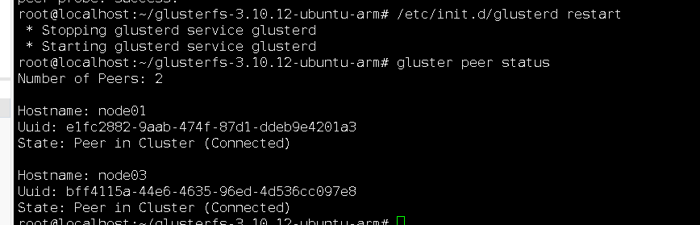

1. 查看卷信息，可以看到卷自动恢复正常

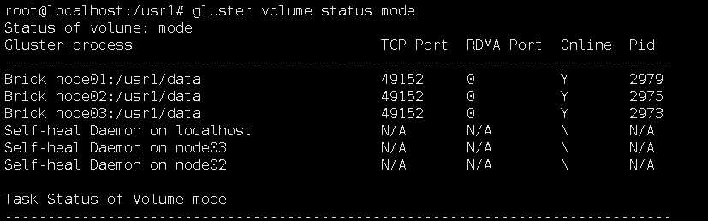

1. 查看文件，dis_file大小一致，文件内容正常

C:\Users\Administrator.zhangkaimin-PC\AppData\Local\Microsoft\Windows\Temporary Internet Files\Content.Word\55.png

1. 原来的dd命令不会往新的节点写数据
2. 暂停正在写的dd命令，重新写入内容，查看所有节点均写入数据，正常

C:\Users\Administrator.zhangkaimin-PC\AppData\Local\Microsoft\Windows\Temporary Internet Files\Content.Word\77.png

**结论：数据内容恢复正常，新节点可以正常写数据；**

**（只是如果替换节点之前有持续写的文件（超大文件），新节点不会写入此文件的数据）**